Санкт-Петербургский политехнический университет Петра Великого

Институт компьютерных наук и технологий

Высшая школа киберфизических систем и управления

ИТОГОВЫЙ ПРОЕКТ

Разработка черепашьей графики с поддержкой Л-систем

по дисциплине «Системный подход в разработке программного обеспечения»

|  |  |
| --- | --- |
| Выполнил  студент гр.3530902/70201 | Т.И. Матченко |
| Руководитель  доцент, к.т.н. | С.А. Нестеров  «___» __________ 2019 г. |

Санкт-Петербург

2019

**Оглавление**

Введение 3

1 Проектирование и документирование 4

1.1 Функциональная часть 4

1.2 Проектирование 5

2 Тестирование 6

Заключение 7

Список использованной литературы 8

Приложения 9

Приложение 1 (класс Main) 9

Приложение 2 (класс Action) 12

Приложение 3 (класс Actions) 13

Приложение 4 (класс LSystem) 14

Приложение 5 (класс Drawer) 14

Приложение 6 (класс CommandBox) 16

Приложение 7 (класс IncorrectInputException) 19

# Введение

Цель курсовой работы — создание черепашьей графики с поддержкой Л-систем.

В программе должны присутствовать: работа со строками и числами, пользовательским вводом, массивами или ArrayList, циклы, проверка условий, перегрузка методов, использование различных модификаторов доступа к полям и методам классов, обработка исключений.

Проект включает в себя возможность вводить команды напрямую или преобразовывать аксиому и правила л-системы в команды для черепашки.

# 1 Проектирование и документирование

## 1.1 Функциональная часть

Классы программы:

* Main — класс, из которого запускается приложение, а также инициализируется интерфейс программы (приложение 1);
* Action — класс, хранящий в себе идентификатор действия, аргумент действия и функцию, приводящую это действие в исполнение (приложение 2);
* Actions — класс, переводящий символы из аксиомы в действия (приложение 3);
* LSystem — класс, который, используя полученную грамматику, генерирует строку через определенное количество итераций (приложение 4);
* Drawer – класс, содержащий набор методов черепашки (приложение 5);
* CommandBox — класс, генерирующий панель для одной команды в интерфейсе программы, а также анализирующий введенные команды и запускающий черепашку (приложение 6);
* RuleBox — класс, генерирующий панель для одного правила в интерфейсе программы (приложение 7);
* IncorrectInputException – класс для исключения о неверно заполненных полях (приложение 8).

При запуске Main инициализируется меню, состоящее из полей аксиомы, правил (RuleBox-ов), команд черепашки (CommandBox-ов), выбора количества итераций, кнопки преобразования правил и аксиомы в команды (добавляются к панели команд), кнопок очистки панели команд и отрисовки.

Конструкторы CommandBox и RuleBox добавляют созданные HBox-ы в панель (VBox) команд/правил. У обоих есть кнопки для добавления еще одного элемента или удаления текущего.

Благодаря классам LSystem и Actions осуществляется преобразование аксиомы и правил в набор команд для черепашки.

Благодаря классам Actions, Action и Drawer осуществляется запуск и отрисовка изображения.

## 1.2 Проектирование

Класс Main взаимодействует с классами LSystem, Actions, RuleBox, CommandBox, Drawer. Класс Action взаимодействует с классом Drawer. Класс Actions взаимодействует с классами Action, LSystem, CommandBox. Класс RuleBox взаимодействует с классами LSystem, Actions, Main.

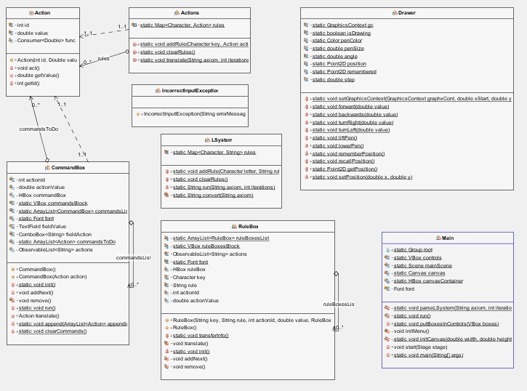 На рисунке 1 представлена диаграмма классов программы.

Рисунок 1 - Диаграмма классов приложения

# 2 Тестирование

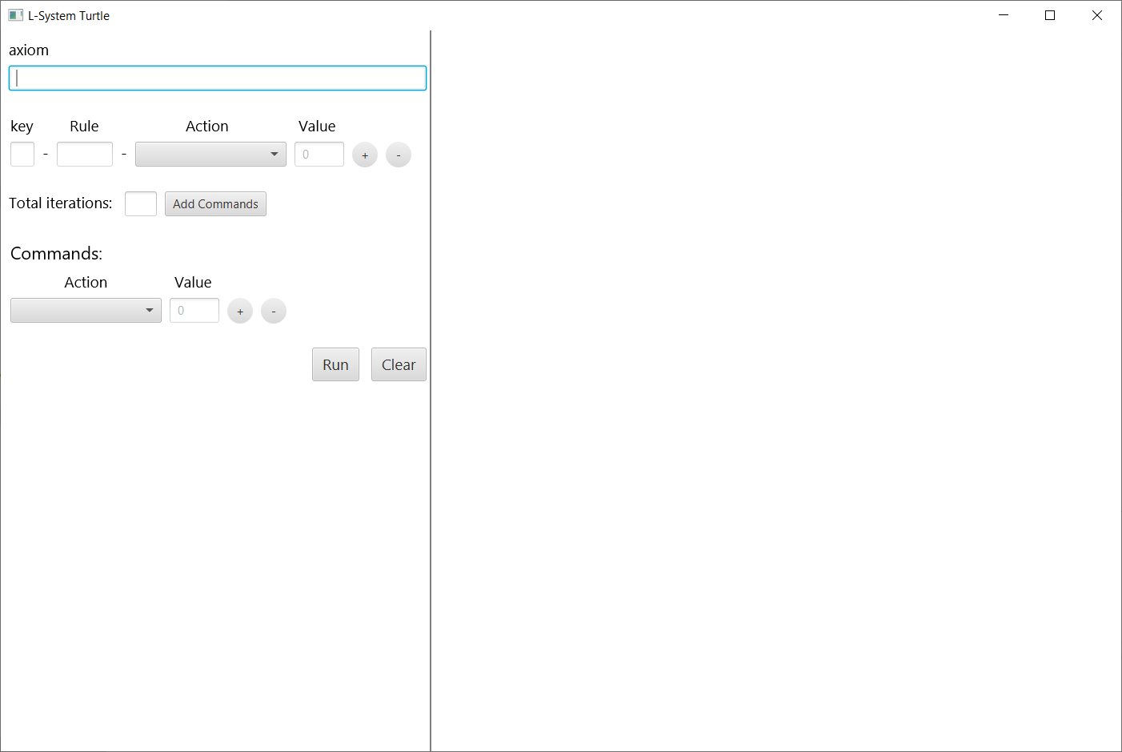

Рисунок 2 – Первоначальный вид окна

Введя аксиому, правила и количество итераций, можно нажать на Add Commands – преобразованные команды появятся в панели команд. Нажав на Run, можно получить изображение:

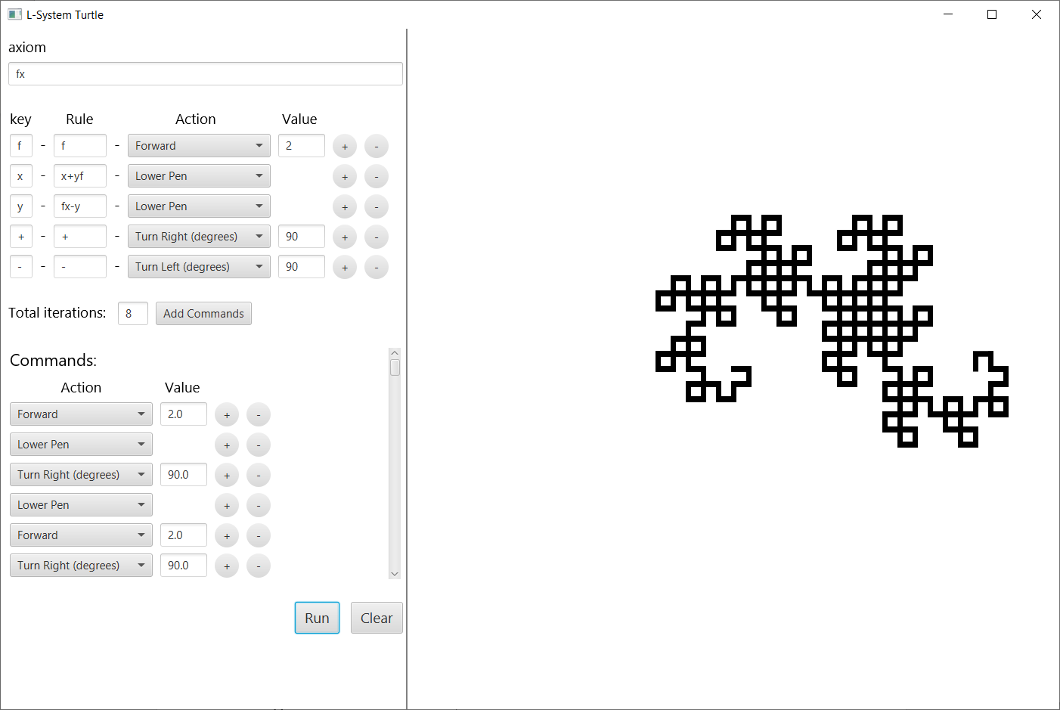

Рисунок 3 – Пример работы программы

# Заключение

В ходе выполнения курсовой работы было создано приложение “L-System Turtle”.

Были получены навыки работы со строками и числами, пользовательским вводом, массивами и ArrayList, циклами, проверкой условий, перегрузкой методов, использованием различных модификаторов доступа к полям и методам классов, обработкой исключений.

Программа успешно работает при различных действиях, производимых над ней пользователем.

# Список использованной литературы

1. Документация Oracle по JavaFX [Электронный ресурс] – Электрон. документация – 2015 -

Режим доступа: https://docs.oracle.com/javase/8/javafx/api/toc.htm, свободный.

2. Поле TextField [Электронный ресурс] – Электрон. текстовые дан. – 2018 – Режим доступа:

<https://www.helloworld.ru/texts/comp/lang/java/java5/vol6/ch7.html>, свободный.

3. JavaFX 2.0 основы [Электронный ресурс] – Электрон. текстовые дан. – 2012 - Режим доступа:

http://easy-code.ru/lesson/javafx-2-basic, свободный.

4. Обработка событий мыши в JavaFX[Электронный ресурс] – Электрон.

текстовые дан. - 2018 – режим доступа: https:/ru.stackoverflow.com/questions-java-fx, свободный.

5. Списочный массив ArrayList в JavaFX [Электронный ресурс] – Электрон. текстовые дан. – 2009 – Режим

<http://java-online.ru/java-arrayList.xhtml>, свободный.

# Приложения

## Приложение 1 (класс Main)

|  |
| --- |
| import javafx.application.Application;  import javafx.event.ActionEvent;  import javafx.event.EventHandler;  import javafx.geometry.Pos;  import javafx.scene.Group;  import javafx.scene.Scene;  import javafx.scene.canvas.Canvas;  import javafx.scene.control.Button;  import javafx.scene.control.ScrollPane;  import javafx.scene.control.TextField;  import javafx.scene.control.Tooltip;  import javafx.scene.control.ScrollPane.ScrollBarPolicy;  import javafx.scene.layout.HBox;  import javafx.scene.layout.VBox;  import javafx.scene.shape.Line;  import javafx.scene.text.Font;  import javafx.scene.text.Text;  import javafx.stage.Stage;  public class Main extends Application {      public static Group root = new Group();      private static VBox controls;      private static Scene mainScene;      private static Canvas canvas; private static HBox canvasContainer;      Font font = Font.font(19);      private static void parseLSystem(String axiom, int iterations)      {          //очищаем правила          Actions.clearRules(); LSystem.clearRules();          //транслейтим рулбоксы и ловим ошибку, если какой-то не заполнен          //транслейт заполняет правила в лсистеме и действиях          RuleBox.transferInfo();          //в действиях бежим по строке, собираем список действий для добавления          Actions.translate(axiom, iterations);          //добавляем команды из списка в панель команд      }      private static void run()      {          //обновляем/ресайзим канвас          initCanvas(mainScene.getWidth()-537,mainScene.getHeight());          //транслейтим команды в действия и делаем          CommandBox.run();      }      public static void putBoxesInControls(VBox boxes)      {          //controls.getChildren().add(boxes);          ScrollPane sp = new ScrollPane(); sp.setContent(boxes); sp.setStyle("-fx-background: white; -fx-border-color: white;");          sp.setMaxHeight(310); sp.setPrefWidth(522);          sp.setHbarPolicy(ScrollBarPolicy.NEVER);          sp.setVbarPolicy(ScrollBarPolicy.AS_NEEDED);            controls.getChildren().add(sp);      }      private void initMenu()      {          Font font = Font.font(19);          Line border = new Line(537,0,537,900);          //делаем границу менюшки всегда до конца экрана          mainScene.heightProperty().addListener((obs, oldValue, newValue) -> border.setEndY(newValue.doubleValue()));            TextField axiom = new TextField(); axiom.setPrefSize(380, 20); axiom.setPromptText("Starting state");          Text textAxiom = new Text("axiom"); textAxiom.setFont(font);          controls = new VBox(); controls.setLayoutX(10); controls.setLayoutY(10); controls.setSpacing(28);          controls.getChildren().add(new VBox(8,textAxiom,axiom));          RuleBox.init();          RuleBox rb1 = new RuleBox();          //#region панель парсинга ЛСистемы          Text textIterations = new Text("Total iterations: "); textIterations.setFont(font);          TextField fieldIterations = new TextField(); fieldIterations.setPrefWidth(40);          fieldIterations.textProperty().addListener( (observable, oldValue, newValue) ->          {   //validating double              if (newValue.matches("[1-9]\\d*") || newValue.length()==0) fieldIterations.setText(newValue);              else fieldIterations.setText(oldValue);          });          Button btnAddCommands = new Button("Add Commands"); btnAddCommands.setTooltip(new Tooltip("Computes axiom, rules and iterations into commands for the Turtle"));          btnAddCommands.setOnAction(new EventHandler<ActionEvent>() {              @Override              public void handle(ActionEvent event) {                  parseLSystem(axiom.getText(),Integer.parseInt(fieldIterations.getText()));              }          });          HBox iterationAndAdd = new HBox(10,textIterations,fieldIterations,btnAddCommands);          controls.getChildren().add(iterationAndAdd);          //#endregion            //панель команд для черепахи          CommandBox.init();          CommandBox cm1 = new CommandBox();          //панель финальных кнопок          Button btnRun = new Button("Run"), btnStart = new Button("Place Start"), btnClear = new Button("Clear"), btnAbout = new Button("?");          btnRun.setFont(font); btnClear.setFont(font); btnStart.setFont(font); btnAbout.setFont(font);          HBox btns = new HBox(15, btnRun,btnClear); btns.setAlignment(Pos.BASELINE_RIGHT);          btnClear.setOnAction(new EventHandler<ActionEvent>() {              @Override              public void handle(ActionEvent event) {                  //initCanvas(mainScene.getWidth()-537,mainScene.getHeight());                  CommandBox.clearCommands();              }          });          btnRun.setOnAction(new EventHandler<ActionEvent>() {              @Override              public void handle(ActionEvent event) {                  run();              }          });          canvasContainer = new HBox(); canvasContainer.setLayoutX(538); //canvasContainer.setLayoutY(0);          controls.getChildren().addAll(btns);          root.getChildren().addAll(controls,border,canvasContainer);      }      private static void initCanvas(double width, double height)      {          canvasContainer.getChildren().remove(canvas);          canvas = new Canvas(width, height);          canvasContainer.getChildren().add(canvas);          Drawer.setGraphicsContext(canvas.getGraphicsContext2D(), width/2, height/2);      }      @Override      public void start(Stage stage) {            //setting stage          mainScene = new Scene(root, 1400, 900);          stage.setMinHeight(947); stage.setMinWidth(1418);          stage.setTitle("L-System Turtle");          stage.setScene(mainScene);          stage.show();            initMenu();        }      public static void main(String[] args) {          launch(args);      }  } |

## Приложение 2 (класс Action)

|  |
| --- |
| import java.util.function.Consumer;  public class Action {      private int id =-1;      private double value = 0;      private Consumer<Double> func;      public void act(){func.accept(value);}        public Action(int id, Double value)      {          this.id = id;          this.value = value;          switch (id) {              case 0:                  func = val -> Drawer.forward(val);                  break;              case 1:                  func = val -> Drawer.backwards(val);                  break;              case 2:                  func = val -> Drawer.turnRight(val);                  break;              case 3:                  func = val -> Drawer.turnLeft(val);                  break;              case 4:                  func = val -> Drawer.liftPen();                  break;              case 5:                  func = val -> Drawer.lowerPen();                  break;              case 6:                  func = val -> Drawer.rememberPosition();                  break;              case 7:                  func = val -> Drawer.recallPosition();                  break;              default:                  System.out.println("Error assigning new action");                  break;          }      }        public double getValue() {return value;}      public int getId() {return id;}  } |

## Приложение 3 (класс Actions)

|  |
| --- |
| import java.util.ArrayList;  import java.util.HashMap;  import java.util.Map;  /** Stores rules for translating keys into actions */  public class Actions {      private static Map<Character,Action> rules = new HashMap<Character,Action>();      public static void addRule(Character key, Action action) {rules.put(key,action);}      public static void clearRules() {rules.clear();}      public static void translate(String axiom, int iterations)      {          //get res from LSystem          String resultingStr = LSystem.run(axiom, iterations);          //parse it into actions          ArrayList<Action> commandsToAppend = new ArrayList<>();          for (int i=0; i<resultingStr.length();i++)          {              if (rules.containsKey(resultingStr.charAt(i)))              commandsToAppend.add(rules.get(resultingStr.charAt(i)));          }          //put actions in the end of commands          CommandBox.append(commandsToAppend);      }  } |

## Приложение 4 (класс LSystem)

|  |
| --- |
| import java.util.HashMap;  import java.util.Map;  public class LSystem {      private static Map<Character,String> rules = new HashMap<Character,String>();      public static void addRule(Character letter, String rule) {rules.put(letter, rule);}      public static void clearRules() { rules.clear(); }      public static String run(String axiom, int iterations)      {          String result = axiom;          for (int i=0; i<iterations;i++) result = convert(result);          System.out.println(result);          return result;      }      private static String convert(String axiom)      {          String result = "";          for (int i = 0; i < axiom.length(); i++)          {              if (rules.containsKey(axiom.charAt(i))) result += rules.get(axiom.charAt(i));              else result+=axiom.charAt(i);          }          return result;      }  } |

## Приложение 5 (класс Drawer)

|  |
| --- |
| import javafx.scene.paint.Color;  import javafx.geometry.Point2D;  import javafx.scene.canvas.GraphicsContext;  /* Базовые команды:  повернуть направо / повернуть налево (на указанный угол)  переместиться вперёд / переместиться назад (на указанное расстояние, обычно в условных «шагах», часто равных по длине размеру пикселя экрана)  поднять перо / опустить перо  установить новый цвет пера / установить новую толщину пера  установить новый курс / установить новое место (поворот и перемещение относительно базовой Декартовой системы координат листа)  стереть всё  показать черепаху / спрятать черепаху  получить значения текущих координат, угла поворота черепахи, цвета и толщины пера  */  public class Drawer {      private static GraphicsContext gc;      private static boolean isDrawing = true;      private static Color penColor = Color.BLACK;      private static double penSize = 7;      private static double angle = 0; //градусы      private static Point2D position;      private static Point2D remembered;      private static double step = 10; //длина отрезка при forward 1      public static void setGraphicsContext(GraphicsContext graphxCont, double xStart, double yStart)      {          gc = graphxCont;          gc.setFill(penColor);          gc.setStroke(Color.BLACK);          gc.setLineWidth(penSize);          gc.beginPath();          position = new Point2D(xStart, yStart);          gc.moveTo(position.getX(), position.getY());      }        public static void forward(double value)      {          double nextY = position.getY() + Math.sin(angle*Math.PI/180)*step*value;          //double nextYRight = position.getY() + Math.sin(-angle*Math.PI/180)*step*value;          double nextX = position.getX() + Math.cos(angle*Math.PI/180)*step*value;          //double nextXRight = position.getX() + Math.cos(-angle*Math.PI/180)*step*value;          if (isDrawing) gc.lineTo(nextX, nextY);          position = new Point2D(nextX, nextY); angle = 0;          gc.stroke();      }      public static void backwards(double value) {forward(-value);}      public static void turnRight(double value) {angle += value;}      public static void turnLeft(double value) {angle -= value;}      public static void liftPen() {isDrawing = false;}      public static void lowerPen() {isDrawing = true;}      public static void rememberPosition() {remembered = position;}      public static void recallPosition() {setPosition(remembered.getX(), remembered.getY());}        public static Point2D getPosition() {return position;}      public static void setPosition(double x, double y) {position = new Point2D(x, y); gc.moveTo(x, y);}  } |

## Приложение 6 (класс CommandBox)

|  |
| --- |
| import java.util.ArrayList;  import javafx.collections.FXCollections;  import javafx.collections.ObservableList;  import javafx.event.ActionEvent;  import javafx.event.EventHandler;  import javafx.scene.control.Button;  import javafx.scene.control.ComboBox;  import javafx.scene.control.TextField;  import javafx.scene.layout.HBox;  import javafx.scene.layout.VBox;  import javafx.scene.shape.Circle;  import javafx.scene.text.Font;  import javafx.scene.text.Text;  //TODO: make checkers for when turtle will go step-by-step  public class CommandBox {      private int actionId = -1; private double actionValue;      private HBox commandBox; private static VBox commandsBlock; private static ArrayList<CommandBox> commandsList = new ArrayList<>();      private static Font font = Font.font(19);      private TextField fieldValue; private ComboBox<String> fieldAction;      private static ArrayList<Action> commandsToDo = new ArrayList<>();      //#region список доступных действий      private final ObservableList<String> actions = FXCollections.observableArrayList(          "Forward",              //0          "Bacwards",             //1          "Turn Right (degrees)", //2          "Turn Left (degrees)",  //3          "Lift Pen",             //4          "Lower Pen",            //5          "Remember Postion",     //6          "Recall Postion"        //7      );      //#endregion        /** инициализация панели для панелек команд */      public static void init()      {          Text textCommands = new Text("Commands:"); textCommands.setFont(Font.font(22));          Text textAction = new Text("             Action"); textAction.setFont(font);          Text textValue = new Text("Value"); textValue.setFont(font);          HBox title = new HBox(83, textAction, textValue);          commandsBlock = new VBox(8,textCommands,title);          Main.putBoxesInControls(commandsBlock);      }      /** добавляет панельку команды следом за этой */      public void addNext()      {          CommandBox tmp = new CommandBox();          commandsBlock.getChildren().remove(tmp.commandBox);          commandsBlock.getChildren().add(commandsBlock.getChildren().indexOf(this.commandBox)+1,tmp.commandBox);      }      /** удаляет одну (эту) панельку команды */      private void remove()      {          commandsBlock.getChildren().remove(commandBox);          commandsList.remove(this);      }        /** читает все панельки команд и собирает из них список действий */      public static void run()      {          commandsToDo.clear();          for (CommandBox box : commandsList) {              try {commandsToDo.add(box.translate());}              catch (IncorrectInputException e)              {                  System.out.println("В командах где-то "+e.getMessage());                  commandsToDo.clear();                  break;              }          }          for (Action action : commandsToDo) {action.act();}      }      /** читает панельку команды и возвращает Action */      public Action translate() throws IncorrectInputException      {          if (this.actionId == -1) throw new IncorrectInputException("отсутствует значение действия");          return new Action(actionId, actionValue);      }      /** добавляет в список команд на интерфейсе данный список команд */      public static void append(ArrayList<Action> appending) {for (Action action : appending) {CommandBox tmp = new CommandBox(action);}}      /** очистить весь список панелек команд */      public static void clearCommands()      {          for (CommandBox box : commandsList) {commandsBlock.getChildren().remove(box.commandBox);}          commandsList.clear();          commandsList.add(new CommandBox());      }      /** генерирует одну панельку команды */      public CommandBox()      {          //поле для значения. прячется, если выбрано действие, где не нужно значение          fieldValue = new TextField(); fieldValue.setPrefSize(62, 20); fieldValue.setPromptText("0");          fieldValue.textProperty().addListener( (observable, oldValue, newValue) ->          {   //validating double, setting value              if ( newValue.matches("[+-]?\\d+\\.?(\\d+)?") || newValue.length()==0) fieldValue.setText(newValue);              else fieldValue.setText(oldValue);              actionValue = (newValue.length()==0 || newValue.equals("-")) ? 0 : Double.parseDouble(newValue);          });          // drop-down list          fieldAction = new ComboBox<>(actions); fieldAction.setVisibleRowCount(4); fieldAction.setPrefWidth(189);          fieldAction.valueProperty().addListener((obs, oldValue, newValue) -> { //hiding or showing value field, setting id              this.actionId = fieldAction.getSelectionModel().getSelectedIndex();              if (fieldAction.getSelectionModel().getSelectedIndex() < 4) fieldValue.setVisible(true);              else fieldValue.setVisible(false);          });          // add button          Button btnAdd = new Button("+"); int r = 16; btnAdd.setShape(new Circle(r));          btnAdd.setStyle("-fx-background-radius: 5em; " + "-fx-min-width:  32px; " + "-fx-min-height: 32px; " + "-fx-max-width:  32px; " + "-fx-max-height: 32px; " + "-fx-background-color: -fx-body-color;" + "-fx-background-insets: 0px; " + "-fx-padding: 0px;");          btnAdd.setOnAction(new EventHandler<ActionEvent>() {              @Override              public void handle(ActionEvent event) {                  addNext();              }          });          // remove button          Button btnRemove = new Button("-"); btnRemove.setShape(new Circle(r));          btnRemove.setStyle("-fx-background-radius: 5em; " + "-fx-min-width:  32px; " + "-fx-min-height: 32px; " + "-fx-max-width:  32px; " + "-fx-max-height: 32px; " + "-fx-background-color: -fx-body-color;" + "-fx-background-insets: 0px; " + "-fx-padding: 0px;");          btnRemove.setOnAction(new EventHandler<ActionEvent>() {              @Override              public void handle(ActionEvent event) {                  if (commandsList.size()>1) remove();              }          });          commandBox = new HBox(fieldAction, fieldValue, btnAdd, btnRemove);          commandBox.setSpacing(10);          commandsBlock.getChildren().add(commandBox);          commandsList.add(this);      }      /** генерирует панельку команды и заполняет ее информацией */      public CommandBox(Action action)      {          this();          this.actionId = action.getId();          this.actionValue = action.getValue();          fieldValue.setText(actionValue+""); fieldAction.getSelectionModel().select(actionId);      }  } |

## Приложение 7 (класс IncorrectInputException)

|  |
| --- |
| public class IncorrectInputException extends Exception {      public IncorrectInputException(String errorMessage) {          super(errorMessage);      }  } |